Администрация Новгородского муниципального района

**Проект межевания территории элемента планировочной структуры квартала 53:11:1900219, расположенного**

**по адресу: Российская Федерация, Новгородская область,**

**Новгородский муниципальный район,**

**Трубичинское сельское поселение,**

**д. Трубичино**

1. ПРОЕКТ МЕЖЕВАНИЯ ТЕРРИТОРИИ

ОСНОВНАЯ ЧАСТЬ

**Том 1**

Администрация Новгородского муниципального района

**Проект межевания территории элемента планировочной структуры квартала 53:11:1900219, расположенного**

**по адресу: Российская Федерация, Новгородская область,**

**Новгородский муниципальный район,**

**Трубичинское сельское поселение,**

**д. Трубичино**

1. ПРОЕКТ МЕЖЕВАНИЯ ТЕРРИТОРИИ

ОСНОВНАЯ ЧАСТЬ

**Том 1**

Индивидуальный предприниматель А.А. Кизим

**Боровичи- 2022г.**

**СОДЕРЖАНИЕ**

|  |  |  |
| --- | --- | --- |
| 1 | Пояснительная записка | 5 |
| 2 | Каталог координат | 20 |
| Графические приложения | | |
| Основная часть | | |
| 1-1 | Чертеж границ планируемых и существующих элементов планировочной структуры (масштаб 1:1000) | 23 |
| 1-2 | Чертеж красных линий и линий отступа от красных линий (масштаб 1:1000) | 24 |
| 1-3 | Чертеж границ образуемых и изменяемых земельных участков (масштаб 1:1000) | 25 |
| Материалы по обоснованию | | |
| 2-1 | Чертёж границ существующих земельных участков (масштаб 1:1000) | 28 |
| 2-2 | Чертеж границ зон с особыми условиями использования территории (масштаб 1:1000) | 29 |
| 2-3 | Чертеж местоположения существующих объектов капитального строительства (масштаб 1:1000) | 30 |

# ОБЩИЙ СОСТАВ ПРОЕКТА

|  |  |  |
| --- | --- | --- |
| **Том 1. ПРОЕКТ МЕЖЕВАНИЯ: ОСНОВНАЯ ЧАСТЬ** | | |
|  | **Пояснительная записка.** | |
|  | **Графическая часть.\*** | |
| Лист 1 | Чертеж границ планируемых и существующих элементов планировочной структуры | М 1:1000 |
| Лист 2 | Чертеж красных линий и линий отступа от красных линий | М 1:1000 |
| Лист 3 | Чертеж границ образуемых и изменяемых земельных участков | М 1:1000 |
| **Том 2. ПРОЕКТ МЕЖЕВАНИЯ: МАТЕРИАЛЫ ПО ОБОСНОВАНИЮ** | | |
|  | **Графическая часть.\*** | |
| Лист 1 | Чертёж границ существующих земельных участков | М 1:1000 |
| Лист 2 | Чертеж границ зон с особыми условиями использования территории | М 1:1000 |
| Лист 3 | Чертеж, местоположения существующих объектов капитального строительства | М 1:1000 |
|  | CD-диск с электронной версией |  |

* Примечание:

Чертежи границ особо охраняемых природных территорий, границ объектов культурного наследия в составе проекта межевания территории не разрабатывались в связи с отсутствием особо охраняемых природных территорий, объектов культурного наследия в границах территории проектирования.

**Пояснительная записка**

**Введение**

Проект межевания территории элемента планировочной структуры квартала 53:11:1900219, расположенного по адресу: Российская Федерация, Новгородская область, Новгородский муниципальный район, Трубичинское сельское поселение, д. Трубичино разработан в 2022г. Индивидуальным предпринимателем Кизим Анной Алексеевной на основании Муниципального контракта № 32 от 04.05.2022г., заключенного между ИП Кизим А.А. и Администрацией Новгородского муниципального района Новгородской области  **в соответствии с заявкой.**

Основанием для разработки документации является Муниципальный контракт № 32 от 04.05.2022г. Согласно подпунка а) пункта 4 Постановления Правительства Российской Федерации от 2 апреля 2022 года № 575 «Об [особенностях подготовки, согласования, утверждения, продления сроков действия документации по планировке территории, градостроительных планов земельных участков, выдачи разрешений на строительство объектов капитального строительства, разрешений на ввод в эксплуатацию](https://docs.cntd.ru/document/350167189#6500IL)» разрешение на разработку проекта межевания территории не требуется.

Проект межевания территории разработан в соответствии с:

- Градостроительный кодекс РФ;

- Земельный кодекс РФ;

- Федеральным законом от 06.10.2003 г. № 131-ФЗ «Об общих принципах организации местного самоуправления в Российской Федерации;

- Генеральным планом Трубичинского сельского поселения (утвержден решением Думы Новгородского муниципального района от 24.11.2017г. № 253);

- Правилами землепользования и застройки Трубичинского сельского поселения (утвержденные Решением Думы Новгородского муниципального района от 26.08.2016 №110, от 25.08.2017 № 220, от 24.11.2017 № 254, от 29.06.2018 № 316, от 27.03.2020 № 473, от 26.02.2021 № 588, от 29.04.2022 №729);

- Нормативами градостроительного проектирования Трубичинского сельского поселения (утверждены решением Думы Новгородского муниципального района от 28.08.2020г. №520);

- СП 42.13330.2016. Свод правил. Градостроительство. Планировка и застройка городских и сельских поселений. Актуализированная редакция СНиП 2.07.01-89*.

- Кадастровый план территорий кадастрового квартала 53:11:1900219.

В соответствии со ст.43 Градостроительного кодекса РФ [подготовка](consultantplus://offline/ref=CEE2D84F869A52E2517D18B55354EE4D1F1A902AB9C3B0BFF9D8DE263DC9E6C9319AAA034B16C1fDhDK) проекта межевания территории осуществляется применительно к территории, расположенной в границах одного или нескольких смежных элементов планировочной структуры, границах определенной правилами землепользования и застройки территориальной зоны и (или) границах установленной схемой территориального планирования муниципального района, генеральным планом поселения, городского округа функциональной зоны.

Проект межевания территории состоит из основной части, которая подлежит утверждению, и материалов по обоснованию этого проекта.

Основная часть проекта межевания территории включает в себя текстовую часть и чертежи межевания территории.

Текстовая часть проекта межевания территории включает в себя:

1) перечень и сведения о площади образуемых земельных участков, в том числе возможные способы их образования;

2) перечень и сведения о площади образуемых земельных участков, которые будут отнесены к территориям общего пользования или имуществу общего пользования, в том числе в отношении которых предполагаются резервирование и (или) изъятие для государственных или муниципальных нужд;

3) вид разрешенного использования образуемых земельных участков в соответствии с проектом межевании территории в случаях, предусмотренных Градостроительным кодексом РФ.

**1. Основные цели и задачи проекта межевания.**

Подготовка проектов межевания территорий осуществляется применительно к застроенным и подлежащим застройке территориям, расположенным в границах элементов планировочной структуры.

Установление границ и другие действия по формированию земельных участков являются составной частью формирования недвижимого имущества для целей государственной регистрации прав на него, налогообложения объектов недвижимости, разработки градостроительных планов земельных участков.

Подготовка проекта межевания территории осуществляется для:

1) определения местоположения границ образуемых и изменяемых земельных участков;

2) установления, изменения, отмены красных линий для застроенных территорий, в границах которых не планируется размещение новых объектов капитального строительства, а также для установления, изменения, отмены красных линий в связи с образованием и (или) изменением земельного участка, расположенного в границах территории, применительно к которой не предусматривается осуществление деятельности по комплексному и устойчивому развитию территории, при условии, что такие установление, изменение, отмена влекут за собой исключительно изменение границ территории общего пользования.

3) в целях приведения границ земельных участков в соответствие с утвержденным проектом межевания территории для исключения вклинивания, вкрапливания, изломанности границ, чересполосицы при условии, что площадь земельного участка, находящегося в частной собственности, увеличивается в результате этого перераспределения не более чем до установленных предельных максимальных размеров земельных участков (статья 39.28 ["Земельный кодекс Российской Федерации" от 25.10.2001г. № 136-ФЗ (ред. от 02.08.2019)](http://www.consultant.ru/document/cons_doc_LAW_33773/).

Образуемый или изменяемый земельный участок должен обеспечить:

* возможность полноценной реализации права собственности на объект недвижимого имущества, для которого образуется земельный участок, включая возможность полноценного использования этого имущества в соответствии с тем назначением, и теми эксплуатационными качествами, которые присущи этому имуществу на момент межевания;
* возможность долгосрочного использования земельного участка, предполагающая, в том числе, возможность многовариантного пространственного развития недвижимости в соответствии с правилами землепользования и застройки, градостроительными нормативами;
* структура землепользования в пределах территории межевания, сформированная в результате межевания должна обеспечить условия для наиболее эффективного использования и развития этой территории.

Проект межевания разработан в границах элементов планировочной структуры, установленных проектом планировки территории.

В процессе межевания решаются следующие задачи:

* установление границ сложившихся объектов недвижимости,
* образование земельных участков под новыми объектами недвижимости в сложившейся застройке,
* установление границ земельных участков под планируемое строительство.

В результате процесса межевания могут быть образованы:

* земельные участки под объектами недвижимости;
* участки (территории) занятые улицами и проездами общего пользования;
* участки линейных объектов инженерной инфраструктуры;
* участки территории зеленых насаждений и благоустройства общего пользования;
* участки, предназначенные для перспективной застройки.
* участки, предназначенные для реконструируемой застройки

Площади земельных участков вынесенных в натуру могут отличаться от проектных площадей, расхождение площадей обусловлено точностью закрепления земельных участков на местности.

На рассматриваемой территории проектирования не предусматривается размещения объектов капитального строительства федерального и регионального значения.

На территории проектирования отсутствуют объекты культурного наследия и особо охраняемые природные территории.

# **2. Земельные участки линейных объектов.**

В результате исследований в документации по планировке территории были определены ориентировочные размеры территорий для строительства линейных объектов, исходя из усреднённых расчётных границ территории для строительства линейных объектов инженерной инфраструктуры:

* сети электроснабжения – 4 м от оси;
* сети водоснабжения – 5 м от края трубы;
* сети водоотведения – 5 м от края трубы;
* сети ливневой канализации – 5м от края трубы;
* сети связи - 4 м от оси.

Границы территорий для строительства инженерной инфраструктуры (частей земельных участков) могут изменяться в зависимости от примененных технологий и методов производства строительных работ, из-за того что предложенных территорий может оказаться недостаточно для осуществления строительства.

Данные территории могут предоставляться как части земельных участков и/или как целый земельный участок улично-дорожной сети и сетей инженерно-технического обеспечения.

Предлагаем предоставлять земельный участок для строительства линейных объектов в границах красных линий.

В связи с тем, что линейные объекты (инженерные коммуникации) имеют значительную протяжённость, границы территорий для строительства инженерной инфраструктуры формируются в пределах границы проектирования, из-за невозможности без рабочего проектирования точно определить местоположение участка строительства.

# **3. Современное использование территории.**

# **Градостроительные регламенты.**

На данный момент территория проектирования застроена, на ней располагаются объекты капитального строительства жилой застройки.

В соответствии с Правилами землепользования и застройки Трубичинского сельского поселения территория проектирования расположена в: Зона застройки среднеэтажными жилыми домами (буквенное обозначение Ж.2). На основании ч.4 ст.36 Градостроительного кодекса РФ действие градостроительного регламента не распространяется на земельные участки в границах территорий общего пользования.

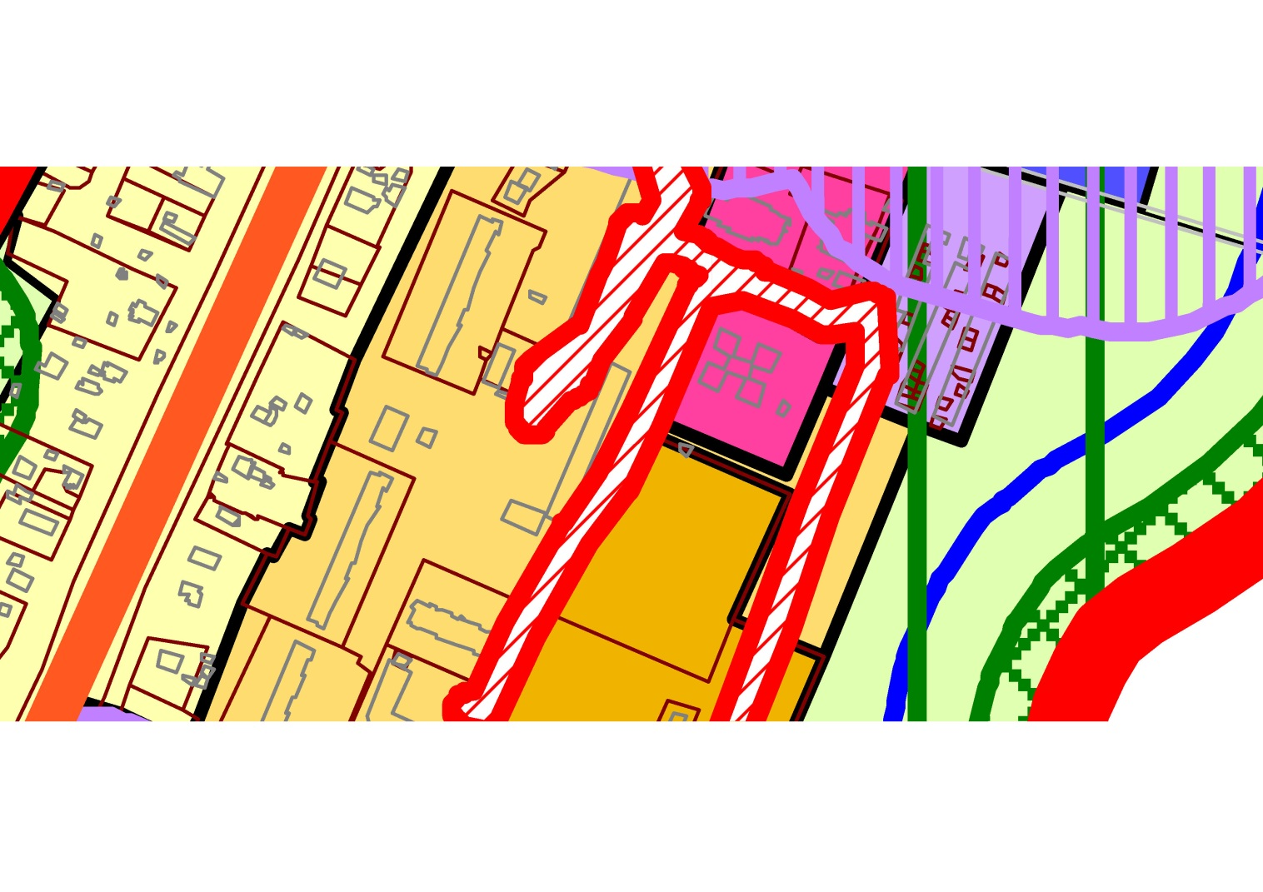

Рисунок 1 Фрагмент карты градостроительного зонирования Трубичинского сельского поселения

Ниже приводятся градостроительные регламенты для территориальных зон в границах территории проектирования.

Виды разрешенного использования земельных участков и объектов капитального строительства для территориальной зоны «Зона застройки среднеэтажными жилыми домами» (буквенное обозначение Ж.2)

Таблица 1

| **Код** | **Вид разрешенного использования земельных участков и объектов капитального строительства, код согласно классификатору** | **Объекты капитального строительства, разрешенные для размещения на земельных участках** |
| --- | --- | --- |
|  | **Основные** |  |
| 2.5 | Среднеэтажная жилая застройка | Размещение многоквартирных домов этажностью не выше восьми этажей;  благоустройство и озеленение;  размещение подземных гаражей и автостоянок;  обустройство спортивных и детских площадок, площадок для отдыха;  размещение объектов обслуживания жилой застройки во встроенных, пристроенных и встроенно-пристроенных помещениях многоквартирного дома, если общая площадь таких помещений в многоквартирном доме не составляет более 20% общей площади помещений дома |
| 2.7.1 | Хранение автотранспорта | Размещение отдельно стоящих и пристроенных гаражей, в том числе подземных, предназначенных для хранения автотранспорта, в том числе с разделением на машино-места, за исключением гаражей, размещение которых предусмотрено содержанием видов разрешенного использования с кодами 2.7.2, 4.9 |
| 3.1.1 | Предоставление коммунальных услуг | Размещение зданий и сооружений, обеспечивающих поставку воды, тепла, электричества, газа, отвод канализационных стоков, очистку и уборку объектов недвижимости (котельных, водозаборов, очистных сооружений, насосных станций, водопроводов, линий электропередач, трансформаторных подстанций, газопроводов, линий связи, телефонных станций, канализаций, стоянок, гаражей и мастерских для обслуживания уборочной и аварийной техники, сооружений, необходимых для сбора и плавки снега) |
| 3.1.2 | Административные здания организаций, обеспечивающих предоставление коммунальных услуг | Размещение зданий, предназначенных для приема физических и юридических лиц в связи с предоставлением им коммунальных услуг |
| 3.4.1 | Амбулаторно-поликлиническое обслуживание | Размещение объектов капитального строительства, предназначенных для оказания гражданам амбулаторно-поликлинической медицинской помощи (поликлиники, фельдшерские пункты, пункты здравоохранения, центры матери и ребенка, диагностические центры, молочные кухни, станции донорства крови, клинические лаборатории) |
| 4.4 | Магазины | Размещение объектов капитального строительства, предназначенных для продажи товаров, торговая площадь которых составляет до 5000 кв. м |
| 5.1.3 | Площадки для занятий спортом | Размещение площадок для занятия спортом и физкультурой на открытом воздухе (физкультурные площадки, беговые дорожки, поля для спортивной игры) |
| 5.1.4 | Оборудованные площадки для занятий спортом | Размещение сооружений для занятия спортом и физкультурой на открытом воздухе (теннисные корты, автодромы, мотодромы, трамплины, спортивные стрельбища) |
| 11.0 | Водные объекты | Ледники, снежники, ручьи, реки, озера, болота, территориальные моря и другие поверхностные водные объекты |
| 11.1 | Общее пользование водными объектами | Использование земельных участков, примыкающих к водным объектам способами, необходимыми для осуществления общего водопользования (водопользования, осуществляемого гражданами для личных нужд, а также забор (изъятие) водных ресурсов для целей питьевого и хозяйственно-бытового водоснабжения, купание, использование маломерных судов, водных мотоциклов и других технических средств, предназначенных для отдыха на водных объектах, водопой, если соответствующие запреты не установлены законодательством) |
| 11.2 | Специальное пользование водными объектами | Использование земельных участков, примыкающих к водным объектам способами, необходимыми для специального водопользования (забор водных ресурсов из поверхностных водных объектов, сброс сточных вод и (или) дренажных вод, проведение дноуглубительных, взрывных, буровых и других работ, связанных с изменением дна и берегов водных объектов) |
| 12.0 | Земельные участки (территории) общего пользования | Земельные участки общего пользования. Содержание данного вида разрешенного использования включает в себя содержание видов разрешенного использования с кодами 12.0.1 - 12.0.2 |
| 12.0.1 | Улично-дорожная сеть | Размещение объектов улично-дорожной сети: автомобильных дорог, трамвайных путей и пешеходных тротуаров в границах населенных пунктов, пешеходных переходов, бульваров, площадей, проездов, велодорожек и объектов велотранспортной и инженерной инфраструктуры;  размещение придорожных стоянок (парковок) транспортных средств в границах городских улиц и дорог, за исключением предусмотренных видами разрешенного использования с кодами 2.7.1, 4.9, 7.2.3, а также некапитальных сооружений, предназначенных для охраны транспортных средств |
| 12.0.2 | Благоустройство территории | Размещение декоративных, технических, планировочных, конструктивных устройств, элементов озеленения, различных видов оборудования и оформления, малых архитектурных форм, некапитальных нестационарных строений и сооружений, информационных щитов и указателей, применяемых как составные части благоустройства территории, общественных туалетов |
|  | **Условно разрешенные** |  |
| 3.2.1 | Дома социального обслуживания | Размещение зданий, предназначенных для размещения домов престарелых, домов ребенка, детских домов, пунктов ночлега для бездомных граждан;  размещение объектов капитального строительства для временного размещения вынужденных переселенцев, лиц, признанных беженцами |
| 3.2.2 | Оказание социальной помощи населению | Размещение зданий, предназначенных для служб психологической и бесплатной юридической помощи, социальных, пенсионных и иных служб (службы занятости населения, пункты питания малоимущих граждан), в которых осуществляется прием граждан по вопросам оказания социальной помощи и назначения социальных или пенсионных выплат, а также для размещения общественных некоммерческих организаций:  некоммерческих фондов, благотворительных организаций, клубов по интересам |
| 3.2.3 | Оказание услуг связи | Размещение зданий, предназначенных для размещения пунктов оказания услуг почтовой, телеграфной, междугородней и международной телефонной связи |
| 3.2.4 | Общежития | Размещение зданий, предназначенных для размещения общежитий, предназначенных для проживания граждан на время их работы, службы или обучения, за исключением зданий, размещение которых предусмотрено содержанием вида разрешенного использования с кодом 4.7 |
| 3.3 | Бытовое обслуживание | Размещение объектов капитального строительства, предназначенных для оказания населению или организациям бытовых услуг (мастерские мелкого ремонта, ателье, бани, парикмахерские, прачечные, химчистки, похоронные бюро) |
| 3.5.1 | Дошкольное, начальное и среднее общее образование | Размещение объектов капитального строительства, предназначенных для просвещения, дошкольного, начального и среднего общего образования (детские ясли, детские сады, школы, лицеи, гимназии, художественные, музыкальные школы, образовательные кружки и иные организации, осуществляющие деятельность по воспитанию, образованию и просвещению), в том числе зданий, спортивных сооружений, предназначенных для занятия обучающихся физической культурой и спортом |
| 3.5.2 | Среднее и высшее профессиональное образование | Размещение объектов капитального строительства, предназначенных для профессионального образования и просвещения (профессиональные технические училища, колледжи, художественные, музыкальные училища, общества знаний, институты, университеты, организации по переподготовке и повышению квалификации специалистов и иные организации, осуществляющие деятельность по образованию и просвещению), в том числе зданий, спортивных сооружений, предназначенных для занятия обучающихся физической культурой и спортом |
| 3.6.1 | Объекты культурно-досуговой деятельности | Размещение зданий, предназначенных для размещения музеев, выставочных залов, художественных галерей, домов культуры, библиотек, кинотеатров и кинозалов, театров, филармоний, концертных залов, планетариев |
| 3.6.2 | Парки культуры и отдыха | Размещение парков культуры и отдыха |
| 3.7.1 | Осуществление религиозных обрядов | Размещение зданий и сооружений, предназначенных для совершения религиозных обрядов и церемоний (в том числе церкви, соборы, храмы, часовни, мечети, молельные дома, синагоги) |
| 3.8.1 | Государственное управление | Размещение зданий, предназначенных для размещения государственных органов, государственного пенсионного фонда, органов местного самоуправления, судов, а также организаций, непосредственно обеспечивающих их деятельность или оказывающих государственные и (или) муниципальные услуги |
| 3.10.1 | Амбулаторное ветеринарное обслуживание | Размещение объектов капитального строительства, предназначенных для оказания ветеринарных услуг без содержания животных |
| 3.10.2 | Приюты для животных | Размещение объектов капитального строительства, предназначенных для оказания ветеринарных услуг в стационаре;  размещение объектов капитального строительства, предназначенных для содержания, разведения животных, не являющихся сельскохозяйственными, под надзором человека, оказания услуг по содержанию и лечению бездомных животных;  размещение объектов капитального строительства, предназначенных для организации гостиниц для животных |
| 4.1 | Деловое управление | Размещение объектов капитального строительства с целью: размещения объектов управленческой деятельности, не связанной с государственным или муниципальным управлением и оказанием услуг, а также с целью обеспечения совершения сделок, не требующих передачи товара в момент их совершения между организациями, в том числе биржевая деятельность (за исключением банковской и страховой деятельности) |
| 4.3 | Рынки | Размещение объектов капитального строительства, сооружений, предназначенных для организации постоянной или временной торговли (ярмарка, рынок, базар), с учетом того, что каждое из торговых мест не располагает торговой площадью более 200 кв. м;  размещение гаражей и (или) стоянок для автомобилей сотрудников и посетителей рынка |
| 4.6 | Общественное питание | Размещение объектов капитального строительства в целях устройства мест общественного питания (рестораны, кафе, столовые, закусочные, бары) |
| 4.9 | Служебные гаражи | Размещение постоянных или временных гаражей, стоянок для хранения служебного автотранспорта, используемого в целях осуществления видов деятельности, предусмотренных видами разрешенного использования с кодами 3.0, 4.0, а также для стоянки и хранения транспортных средств общего пользования, в том числе в депо |
| 4.9.1.4 | Ремонт автомобилей | Размещение мастерских, предназначенных для ремонта и обслуживания автомобилей, и прочих объектов дорожного сервиса, а также размещение магазинов сопутствующей торговли |
| 5.1.2 | Обеспечение занятий спортом в помещениях | Размещение спортивных клубов, спортивных залов, бассейнов, физкультурно-оздоровительных комплексов в зданиях и сооружениях |
| 6.8 | Связь | Размещение объектов связи, радиовещания, телевидения, включая воздушные радиорелейные, надземные и подземные кабельные линии связи, линии радиофикации, антенные поля, усилительные пункты на кабельных линиях связи, инфраструктуру спутниковой связи и телерадиовещания, за исключением объектов связи, размещение которых предусмотрено содержанием видов разрешенного использования с кодами 3.1.1, 3.2.3 |
|  | **Вспомогательные** |  |
| 2.7.1 | Хранение автотранспорта | Размещение отдельно стоящих и пристроенных гаражей, в том числе подземных, предназначенных для хранения автотранспорта, в том числе с разделением на машино-места, за исключением гаражей, размещение которых предусмотрено содержанием видов разрешенного использования с кодами 2.7.2, 4.9 |
| 3.1.1 | Предоставление коммунальных услуг | Размещение зданий и сооружений, обеспечивающих поставку воды, тепла, электричества, газа, отвод канализационных стоков, очистку и уборку объектов недвижимости (котельных, водозаборов, очистных сооружений, насосных станций, водопроводов, линий электропередач, трансформаторных подстанций, газопроводов, линий связи, телефонных станций, канализаций, стоянок, гаражей и мастерских для обслуживания уборочной и аварийной техники, сооружений, необходимых для сбора и плавки снега) |
| 3.1.2 | Административные здания организаций, обеспечивающих предоставление коммунальных услуг | Размещение зданий, предназначенных для приема физических и юридических лиц в связи с предоставлением им коммунальных услуг |
| 4.9 | Служебные гаражи | Размещение постоянных или временных гаражей, стоянок для хранения служебного автотранспорта, используемого в целях осуществления видов деятельности, предусмотренных видами разрешенного использования с кодами 3.0, 4.0, а также для стоянки и хранения транспортных средств общего пользования, в том числе в депо |
| 12.0 | Земельные участки (территории) общего пользования | Земельные участки общего пользования. Содержание данного вида разрешенного использования включает в себя содержание видов разрешенного использования с кодами 12.0.1 - 12.0.2 |
| 12.0.1 | Улично-дорожная сеть | Размещение объектов улично-дорожной сети: автомобильных дорог, трамвайных путей и пешеходных тротуаров в границах населенных пунктов, пешеходных переходов, бульваров, площадей, проездов, велодорожек и объектов велотранспортной и инженерной инфраструктуры;  размещение придорожных стоянок (парковок) транспортных средств в границах городских улиц и дорог, за исключением предусмотренных видами разрешенного использования с кодами 2.7.1, 4.9, 7.2.3, а также некапитальных сооружений, предназначенных для охраны транспортных средств |
| 12.0.2 | Благоустройство территории | Размещение декоративных, технических, планировочных, конструктивных устройств, элементов озеленения, различных видов оборудования и оформления, малых архитектурных форм, некапитальных нестационарных строений и сооружений, информационных щитов и указателей, применяемых как составные части благоустройства территории, общественных туалетов |

Предельные размеры земельных участков и предельные параметры разрешенного строительства, реконструкции объектов капитального строительства территориальной зоны Ж.2:

|  |  |  |  |  |  |  |  |  |
| --- | --- | --- | --- | --- | --- | --- | --- | --- |
| Код | Вид разрешенного использования земельных участков и объектов капитального строительства | Площадь земельных участков | | Минимальные отступы от границ земельных участков в целях определения мест допустимого размещения зданий, строений, сооружений, за пределами которых запрещено строительство зданий, строений, сооружений | Минимальный отступ от красной линии в целях определения мест допустимого размещения зданий, строений, сооружений, за пределами которых запрещено строительство зданий, строений, сооружений | Предельная (максимальная) высота объектов капитального строительства | | Максимальный процент застройки в границах земельного участка |
| Минимальная | Максимальная |
| 1 | 2 | 3 | 4 | 5 | 6 | 7 | | 8 |
|  | Основные | | | | | | | |
| 2.5 | Среднеэтажная жилая застройка | 1000 м² | 20000 м² | 3 м | 5 м | 16 м | | 60 % |
| 2.7.1 | Хранение автотранспорта | не подлежит установлению | 1000 м2 | 0 м | 5м | 5 м | | 100 % |
| 3.1.1 | Предоставление коммунальных услуг | не подлежит установлению | 5000 м2* | для объектов инженерно-технического обеспечения – 0 м,  для хозяйственных построек – 1 м,  для других объектов капитального строительства – 3 м | для объектов инженерно-технического обеспечения – 0 м,  для других объектов капитального строительства – 5 м | 12 м | | в случае размещения на земельном участке только объектов инженерно-технического обеспечения – 100 %,  в случае размещения на земельном участке иных объектов – 80 % |
| 3.1.2 | Административные здания организаций, обеспечивающих предоставление коммунальных услуг | 300 м2 | 5000 м2* | 3 м | 5 м | 12 м | | 80 % |
| 3.4.1 | Амбулаторно-поликлиническое обслуживание | 100 м2 | 5000 м2 | 3 м | 5 м | 12 м | | 80 % |
| 4.4 | Магазины | 400 м2 | 3000 м2 | 1 м | 5 м | 12 м | | 80 % |
| 5.1.3 | Площадки для занятий спортом | 200 м2 | 1000 м2 | 0 м | 0 м | не подлежит установлению | | 100 % |
| 5.1.4 | Оборудованные площадки для занятий спортом | 200 м2 | 1000 м2 | 0 м | 0 м | не подлежит установлению | | 100 % |
| 11.0 | Водные объекты | не подлежит установлению | не подлежит установлению | 0 м | 0 м | не подлежит установлению | | не подлежит установлению |
| 11.1 | Общее пользование водными объектами | не подлежит установлению | не подлежит установлению | 0 м | 0 м | не подлежит установлению | | не подлежит установлению |
| 11.2 | Специальное пользование водными объектами | не подлежит установлению | не подлежит установлению | 0 м | 0 м | не подлежит установлению | | не подлежит установлению |
| 12.0 | Земельные участки (территории) общего пользования | не подлежит установлению | не подлежит установлению | 0 м | 0 м | не подлежит установлению | | 100 % |
| 12.0.1 | Улично-дорожная сеть | не подлежит установлению | не подлежит установлению | 0 м | 0 м | не подлежит установлению | | 100 % |
| 12.0.2 | Благоустройство территории | 20 м2 | 1000 м2 | 0 м | 0 м | не подлежит установлению | | 100 % |
|  | Условно разрешенные | | | | | | | |
| 3.2.1 | Дома социального обслуживания | 300 м2 | 5000 м2 | 3 м | 5 м | 12 м | 80 % | |
| 3.2.2 | Оказание социальной помощи населению | 300 м2 | 5000 м2 | 3 м | 5 м | 12 м | 80 % | |
| 3.2.3 | Оказание услуг связи | 300 м2 | 5000 м2 | 3 м | 5 м | 12 м | 80 % | |
| 3.2.4 | Общежития | 700 м2 | 5000 м2 | 3 м | 5 м | 12 м | 80 % | |
| 3.3 | Бытовое обслуживание | 100 м2 | 5000 м2 | 3 м | 5 м | 12 м | 80 % | |
| 3.5.1 | Дошкольное, начальное и среднее общее образование | 1000 м2 | 5000 м2 | 5 м | 5 м | 12 м | 80 % | |
| 3.5.2 | Среднее и высшее профессиональное образование | 1000 м² | 100000 м² | 3 м | 5 м | 16 м | 25% | |
| 3.6.1 | Объекты культурно-досуговой деятельности | 1000 м2 | 5000 м2 | 3 м | 5 м | 12 м | 80 % | |
| 3.6.2 | Парки культуры и отдыха | не подлежит установлению | не подлежит установлению | 0 м | 0 м | не подлежит установлению | 100 % | |
| 3.7.1 | Осуществление религиозных обрядов | 100 м2 | 2000 м2 | 3 м | 5 м | 12 м | 80 % | |
| 3.8.1 | Государственное управление | 200 м2 | 2000 м2 | 3 м | 5 м | 12 м | 80 % | |
| 3.10.1 | Амбулаторное ветеринарное обслуживание | 100 м2 | 2000 м2 | 3 м | 5 м | 12 м | 80 % | |
| 3.10.2 | Приюты для животных | 400 м2 | 2000 м2 | 3 м | 5 м | 12 м | 80 % | |
| 4.1 | Деловое управление | 100 м2 | 2000 м2 | 3 м | 5 м | 12 м | 80 % | |
| 4.3 | Рынки | 1000 м² | 100000 м² | 3 м | 5 м | 20 м | 80 % | |
| 4.6 | Общественное питание | 400 м2 | 2000 м2 | 3 м | 5 м | 13 м | 80 % | |
| 4.9 | Служебные гаражи | 50 м2 | 1000 м2 | 3 м | 5 м | 12 м | 80 % | |
| 4.9.1.4 | Ремонт автомобилей | 500 м2 | 10000 м2 | 3 м | 5 м | 15 м | 80 % | |
| 5.1.2 | Обеспечение занятий спортом в помещениях | 800 м2 | 5000 м2 | 3 м | 5 м | 12 м | 80 % | |
| 6.8 | Связь | не подлежит установлению | не подлежит установлению | для объектов связи, радиовещания, телевидения – 0 м;  для других объектов капитального строительства – 3 м | для объектов связи, радиовещания, телевидения – 0 м;  для других объектов капитального строительства – 5 м | не подлежит установлению | не подлежит установлению | |
|  | Вспомогательные | | | | | | | |
| 2.7.1 | Хранение автотранспорта | не подлежит установлению | не подлежит установлению | 0 м | 5 м | 5 м | не подлежит установлению | |
| 3.1.1 | Предоставление коммунальных услуг | не подлежит установлению | не подлежит установлению | для объектов инженерно-технического обеспечения – 0 м,  для хозяйственных построек – 1 м,  для других объектов капитального строительства – 3 м | для объектов инженерно-технического обеспечения – 0 м,  для других объектов капитального строительства – 5 м | 20 м | не подлежит установлению | |
| 3.1.2 | Административные здания организаций, обеспечивающих предоставление коммунальных услуг | не подлежит установлению | не подлежит установлению | 3 м | 5 м | 20 м | 20 % | |
| 4.9 | Служебные гаражи | не подлежит установлению | не подлежит установлению | для автостоянок - 0 м;  для других объектов капитального строительства - 3 м | для автостоянок - 0 м;  для других объектов капитального строительства - 5 м | 12 м | не подлежит установлению | |
| 12.0 | Земельные участки (территории) общего пользования | не подлежит установлению | не подлежит установлению | 0 м | 0 м | не подлежит установлению | 100 % | |
| 12.0.1 | Улично-дорожная сеть | не подлежит установлению | не подлежит установлению | 0 м | 0 м | не подлежит установлению | не подлежит установлению | |
| 12.0.2 | Благоустройство территории | не подлежит установлению | не подлежит установлению | 0 м | 0 м | не подлежит установлению | не подлежит установлению | |

Границы проектирования:

- определены и ограничены земельными участками с кадастровыми номерами 53:11:1900219:1888, 53:11:1900219:1904, 53:11:1900219:1906, 53:11:1900219:1903.

Проектируемая территория расположена в квартале 53:11:1900219 и ограниченна земельными участками (территориями) общего пользования д. Трубичино.

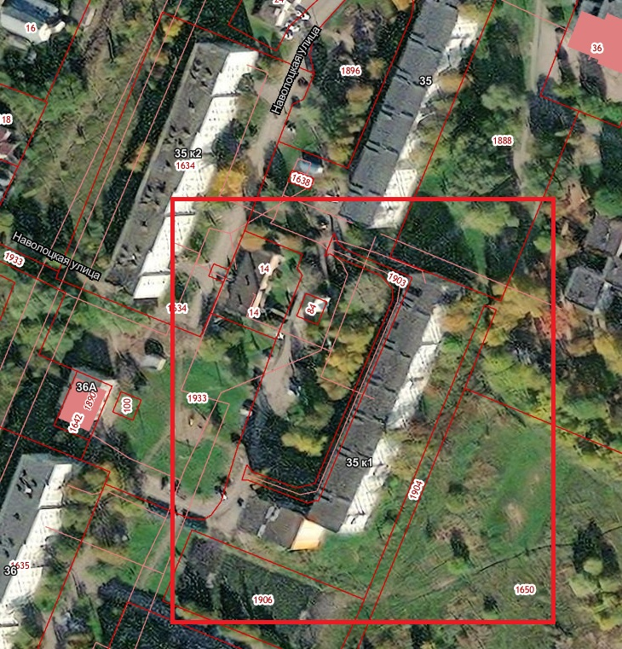

Рис.: 2 Современное использование территории (сведения из публичной кадастровой карты)

Характеристики планируемого развития территории

|  |  |  |  |
| --- | --- | --- | --- |
| **№ п/п** | **Параметры** | **Единица измерения** | **Количество** |
| 1 | Площадь территории проектирования | м2 | 4170 |
| 1.1 | Площадь формируемых земельных участков | м2 | 4170 |

**Анализ территории проекта межевания выявил следующее:**

Проектом межевания предлагается:

- Привести в соответствие с земельным законодательством границы не уточненных земельных участков

- Исключить вклинивания, вкрапливания, изломанности границ, чересполосицы при условии, что площадь земельных участков, находящихся в частной собственности, увеличивается в результате этого перераспределения не более чем до установленных предельных максимальных размеров земельных участков (статья 39.28 ["Земельный кодекс Российской Федерации" от 25.10.2001г. № 136-ФЗ (ред. от 02.08.2019)](http://www.consultant.ru/document/cons_doc_LAW_33773/).

- Образовать земельные участки

Информация по образуемым и уточняемым земельным участкам отражена в таблице 1

Таблица 1

Земельные участки, подлежащие к постановке

на кадастровый учет

|  |  |  |  |  |  |
| --- | --- | --- | --- | --- | --- |
| **Условный номер земельного участка** | **Адрес** | **Категория земель** | **Вид разрешенного использования** | **Фактическая площадь, м2** | **Способ образование земельного участка** |
| :ЗУ1 | Российская Федерация, Новгородская область, Новгородский муниципальный район, Трубичинское сельское поселение, д. Трубичино | Земли населенных пунктов | Среднеэтажная жилая застройка | 4170 | Образование из земель госсобственность на которых не разграничена |

*Примечание: условный номер земельного участка указан на «Чертеже границ образуемых и изменяемых земельных участков».

**Опорно-межевая сеть на территории проектирования**

# На территории проектирования существует установленная система геодезической сети для определения координат точек земной поверхности с использованием спутниковых систем. Система координат: МСК-53 (зона 2). Проект межевания выполнен в системе координат установленной на территории проектирования.

**Сведения о существующих зонах с особыми условиями использования территории.**

В границах межевания установлены зоны с особыми условиями использования территорий согласно Таблицы 2.

Таблицы 2

|  |  |
| --- | --- |
| Номер зоны | Название зоны с особыми условиями  использования |
| 1 | 2  3 |
| 53:00-6.435 | Зона санитарной охраны (II пояс) водопроводных очистных сооружений микрорайона Кречевицы МУП "Новгородский водоканал" |
| 53:23-6.615 | Охранная зона "Газораспределительная сеть (ГРС) в границах г. Великий Новгород" |
| 53:11-6.1449 | Охранная зона объекта электросетевого хозяйства ВЛ-10 кВ Л-16 РП Трубичино-1 отпайка |
| 53:11-6.1138 | Охранная зона объекта электросетевого хозяйства ВЛ-10 кВ Л-17 РП Трубичино-1 |
| 53:11-6.2579 | Публичный сервитут объекта электросетевого хозяйства ВЛ-10 кВ Л-17 РП Трубичино-1 |
| 53:11-6.2580 | Публичный сервитут объекта электросетевого хозяйства ВЛ-10 кВ Л-16 РП Трубичино-1 отпайка |
| 53:00-6.437 | Зона санитарной охраны (3 пояс) водопроводных очистных сооружений микрорайона Кречевицы МУП "Новгородский водоканал", в части ограничения использования земельных участков в пределах границ указанных зон |

**Правовой статус объектов планирования**

На период подготовки проекта межевания территория застроена среднеэтажной жилой застройкой. Имеются действующие объекты инженерных сетей. В границах проектируемой территории имеются объекты недвижимости оформленные в установленном законом порядке.

**Основные показатели по проекту межевания**

Настоящий проект обеспечивает равные права и возможности правообладателей земельных участков в соответствии с действующим законодательством. Сформированные границы земельного участка позволяют обеспечить необходимые требования по содержанию и обслуживанию объектов существующей и проектируемой жилой застройки в условиях сложившейся планировочной системы территории проектирования.

**Красные линии**

Планировочная территория с красными линиями разработана с учетом нормативных документов на основе Генерального плана Трубичинского сельского поселения, и «Рекомендациями по проектированию улиц и дорог городов и сельских поселений», а также с учетом фактически сложившейся капитальной и исторически сложившейся застройкой планируемой территории.

Красные линии улиц и проездов определены в соответствии со схемой транспортного обслуживания.

**Текстовые приложения**

Каталог координат земельного участка расположенного по адресу: Российская Федерация, Новгородская область, Новгородский муниципальный район,

Трубичинское сельское поселение, д. Трубичино

|  |  |  |  |  |
| --- | --- | --- | --- | --- |
| **Условный номер земельного участка** | | | :ЗУ1 | |
| **Площадь земельного участка** | | 4170 м2 | | |
| **Обозначение** | **Координаты, м** | | | |
| **характерных точек границ** | **X** | | | **Y** |
| 1 | 2 | | | 3 |
| :ЗУ1 | | | | |
| 1 | 584004,93 | | | 2181138,93 |
| 2 | 583994,09 | | | 2181165,12 |
| 3 | 583990,79 | | | 2181163,70 |
| 4 | 583884,00 | | | 2181117,68 |
| 5 | 583906,49 | | | 2181064,62 |
| 6 | 583928,43 | | | 2181073,68 |
| 7 | 583928,43 | | | 2181075,82 |
| 8 | 583921,11 | | | 2181094,05 |
| 9 | 583919,57 | | | 2181097,55 |
| 10 | 583920,44 | | | 2181100,51 |
| 11 | 583920,26 | | | 2181101,50 |
| 12 | 584001,24 | | | 2181137,30 |
| 1 | 584004,93 | | | 2181138,93 |

**Каталог координат красных линий**

|  |  |  |
| --- | --- | --- |
| **Обозначение точки** | **X, м** | **Y, м** |
| 1 | 2 | 3 |
| 1 | 584004,93 | 2181138,93 |
| 2 | 583994,09 | 2181165,12 |
| 3 | 583990,79 | 2181163,70 |
| 4 | 583884,00 | 2181117,68 |
| 5 | 583906,49 | 2181064,62 |
| 6 | 583928,43 | 2181073,68 |
| 7 | 583928,43 | 2181075,82 |
| 8 | 583921,11 | 2181094,05 |
| 9 | 583919,57 | 2181097,55 |
| 10 | 583920,44 | 2181100,51 |
| 11 | 583920,26 | 2181101,50 |
| 12 | 584001,24 | 2181137,30 |

**2. ГРАФИЧЕСКИЕ ПРИЛОЖЕНИЯ**

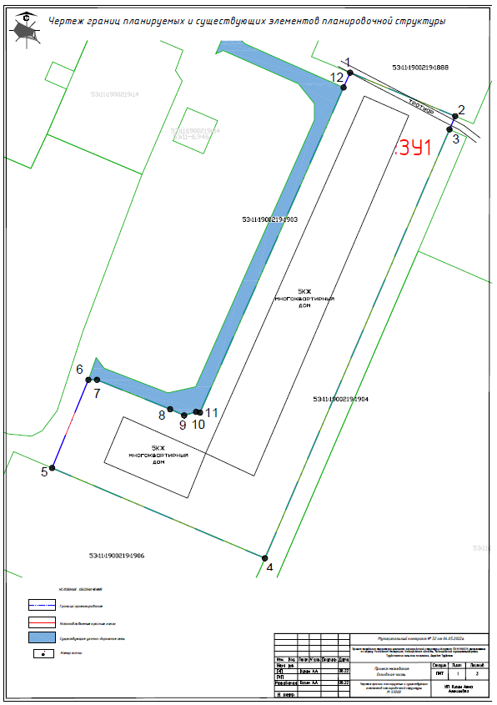

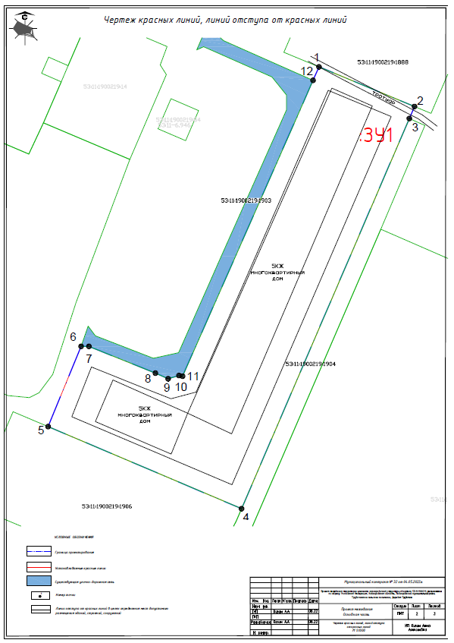

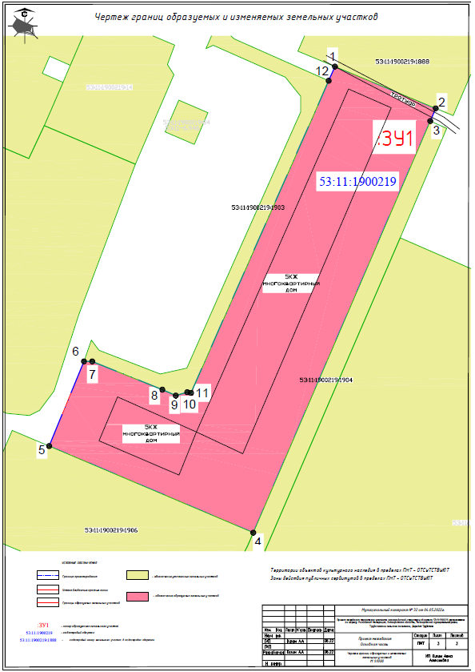

**Проект межевания территории элемента планировочной структуры квартала 53:11:1900219, расположенного**

**по адресу: Российская Федерация, Новгородская область,**

**Новгородский муниципальный район,**

**Трубичинское сельское поселение,**

**д. Трубичино**

1. ПРОЕКТ МЕЖЕВАНИЯ ТЕРРИТОРИИ

МАТЕРИАЛЫ ПО ОБОСНОВАНИЮ

**Том 2**

Индивидуальный предприниматель А.А. Кизим

**Боровичи- 2022г.**

